

Psilocybin a psilocybinové houby
(Psilocybe spp.)
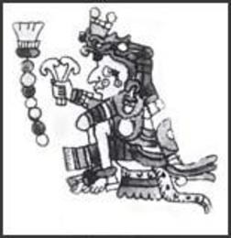Teonanácatl (Carne de dios). Fufufungi 2015, Wikimedia commons (CC BY-SA 4.0 International)
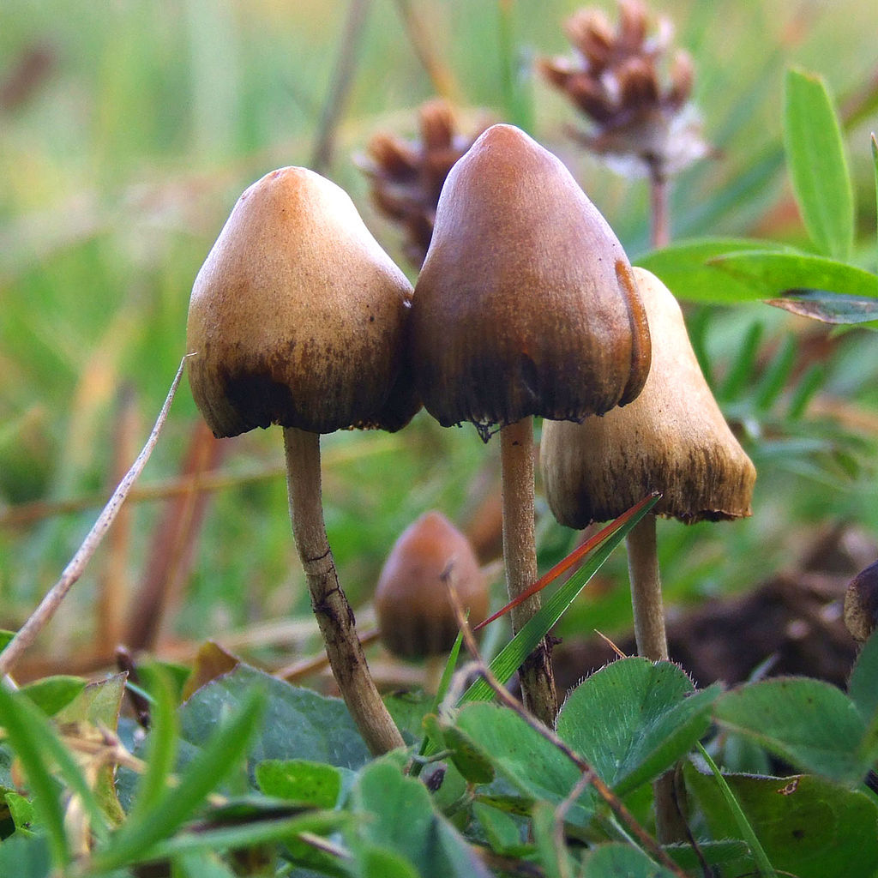Lysohlávka kopinatá (Psilocybe semilanceata). Arp 2007, Wikimedia commons (CC BY-SA 3.0)
Přehled základních informací o látce

Slangové názvy
Houbičky, houby, klobouky, lysoně, hříbky

Způsob užití
Požitím (perorálně) – vstřebá se zhruba 50 % účinných látek

Obvyklá dávka
Varování: kvůli odlišnostem ve hmotnosti, toleranci a osobní citlivosti jednotlivých uživatelů a v neposlední řadě také kolísajícímu obsahu účinných látek v plodnicích je dávkování velice individuální.
Lysohlávka kopinatá, modrající, česká i tajemná (Psilocybe semilanceata, P. cyanescens, P. bohemica, P. arcana) obsahují asi 0,5-1 % psilocybinu v sušině, menší plodnice zpravidla vyšší koncentraci [25], takže 1 g sušených lysohlávek kopinatých obsahuje až 10 mg psilocybinu. 20 mg psilocybinu, tedy vyšší střední dávka, pak odpovídá zhruba 25–60 plodnicím (dle velikosti).
U lysohlávky kubánské (Psilocybe cubensis) může být obsah účinných látek ještě více variabilní (např. dle odrůdy nebo podmínek pěstování). Typicky se pohybuje kolem 0,6 % psilocybinu v sušině, avšak oproti lysohlávce kopinaté může mít vyšší obsah aktivního metabolitu psilocinu. Účinek tedy může být srovnatelně silný i silnější.
Pozor: hmotnost čerstvých hub se bude oproti sušině výrazně lišit!
Intenzita účinku | Obsah čistého psilocybinu | Množství sušené houby  (P. semilanceata) | Množství sušené houby  (P. cubensis)
slabá | cca 3–10 mg | 0,3–1 g | 0,25–1 g
střední | cca 10–25 mg | 1–2,5 g | 1–3 g
silná | více než 25 mg | více než 2,5 g | více než 3 g

Průběh
- Nástup účinku: za 15–60 minut od konzumace
- Celková doba trvání účinku: 4–7 hodin
- Nástupní fáze: 15–30 minut
- Vrcholná fáze: 2–4 hodiny
- Sestupná fáze: 1–3 hodiny

Účinky na psychiku
- zesílení emočního prožívání
- změněné vnímání času
- myšlení v abstraktních konceptech přesahujících jazyk
- narušení procedurální paměti


- změna vnímání vlastního já (ve vyšších dávkách vedoucí až pocitu ztráty ega)
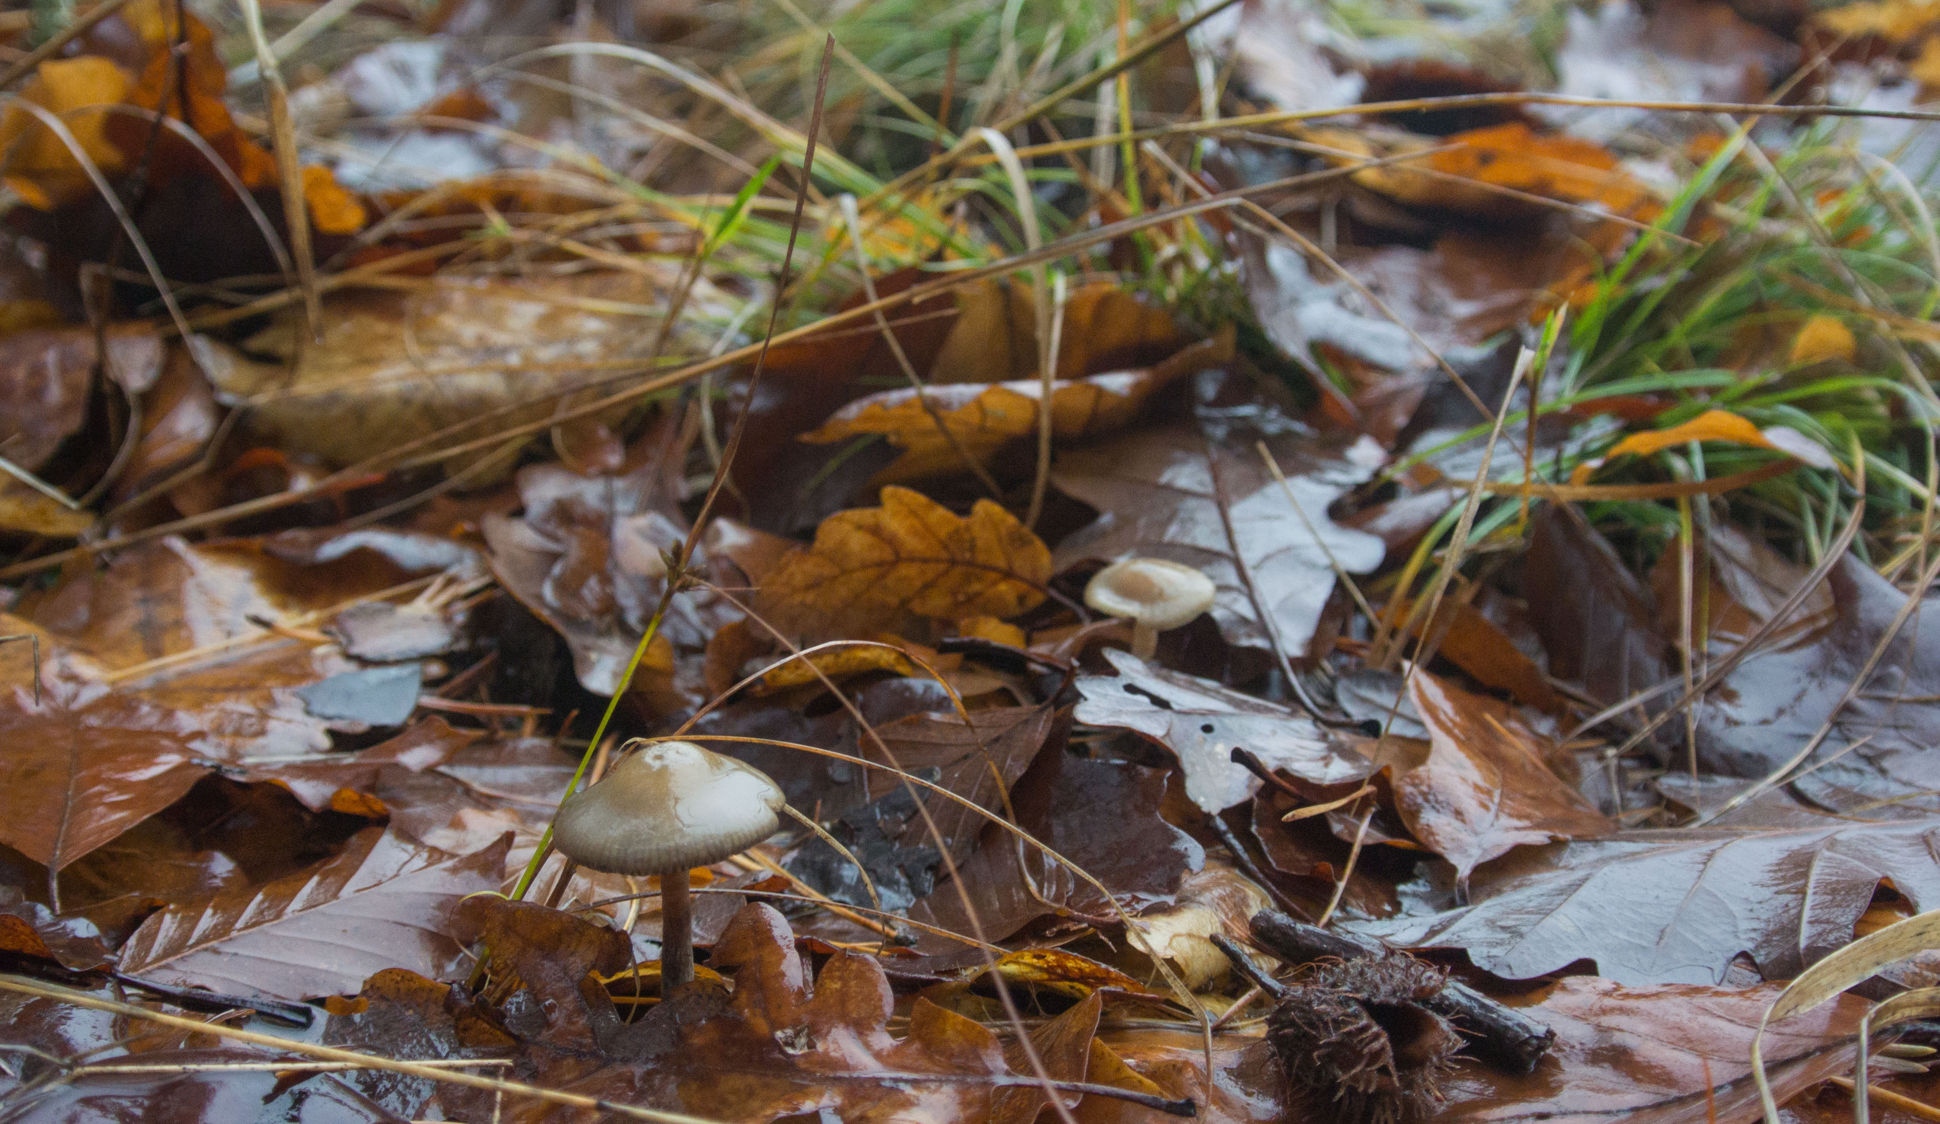Lysohlávka tajemná (P. arcana) v podzimním lese. Foto Martin Malec, CC-BY 4.0.
- pocity jednoty a propojení
- změna zrakového vnímání a zvýraznění barev
- synestézie (prolínání smyslových vjemů)
- bujná představivost a snové vize
- ve velkých dávkách pocity splynutí s vesmírem, pocit dosáhnutí osvícení, mystické zážitky aj...
- ztráta kontaktu s realitou (v extrémních případech může vést k nevývratným mylným přesvědčením o vnějším světě, tzv. bludům)
- vztahovačnost, která může přejít až v pocity strachu, pronásledování (paranoiu)

Tělesné účinky
- nutkavé zívání (zejména při nástupu účinku)
- nevolnost až zvracení (zejména při nástupu účinku)
- návaly tepla a chladu (zejména při nástupu účinku)
- nucení na močení/stolici (zejména při nástupu účinku)
- slzení, nadměrné slinění, rýma
- bolest hlavy
- změny vnímání gravitace
- rozšíření zornic
- v extrémně vysokých dávkách může vyvolat třes, závratě, slabost, ospalost, zívání, parestezie (mravenčení)

Nebezpečné kombinace
Marihuana: Marihuana účinek psychedelik nepředvídatelně zesiluje a výsledná intenzita může být překvapivá a nepříjemná.
Stimulanty: Stimulanty zesilují úzkost a zvyšují riziko vzniku myšlenkových kruhů, které mohou být pro uživatele velice nepříjemné.
Antidepresiva (např. SSRI, SNRI, IMAO): Kombinace psychedelik s antidepresivy může nepředvídatelně změnit průběh intoxikace a může dojít i k život ohrožujícímu stavu zvanému serotoninový syndrom. Zvláště nebezpečné jsou kombinace s inhibitory MAO (např. lék Aurorix s účinnou látkou moklobemidem).
Tramadol: Léky na bolest obsahující tramadol zvyšují pravděpodobnost vzniku epileptického záchvatu a v kombinaci s psychedeliky může toto riziko být ještě vyšší. Rizikem je také možný rozvoj serotoninového syndromu.
JINÉ: Lysohlávky nebo psilocybin byste neměli užívat, pokud trpíte jakýmkoli psychotickým onemocněním, epilepsií, vysokým krevním tlakem nebo onemocněním srdce. Mnoho onemocnění nebylo v této souvislosti prozkoumáno, takže zvýšené riziko se u nich může vyskytovat také.

Stav v ČR
Pěstování, přechovávání nebo předávání jiné osobě je trestné.
Závažnost je posuzována dle množství držené látky.
Za množství „větší než malé“ je v ČR považováno nad 40 plodnic halucinogenních hub (nebo množství obsahující nad 50 mg psilocinu či odpovídajícího množství psilocybinu, tj. přibližně 70 mg). Držení většího než malého množství lysohlávek již může být posuzováno ne jako přestupek, ale jako trestný čin [1].
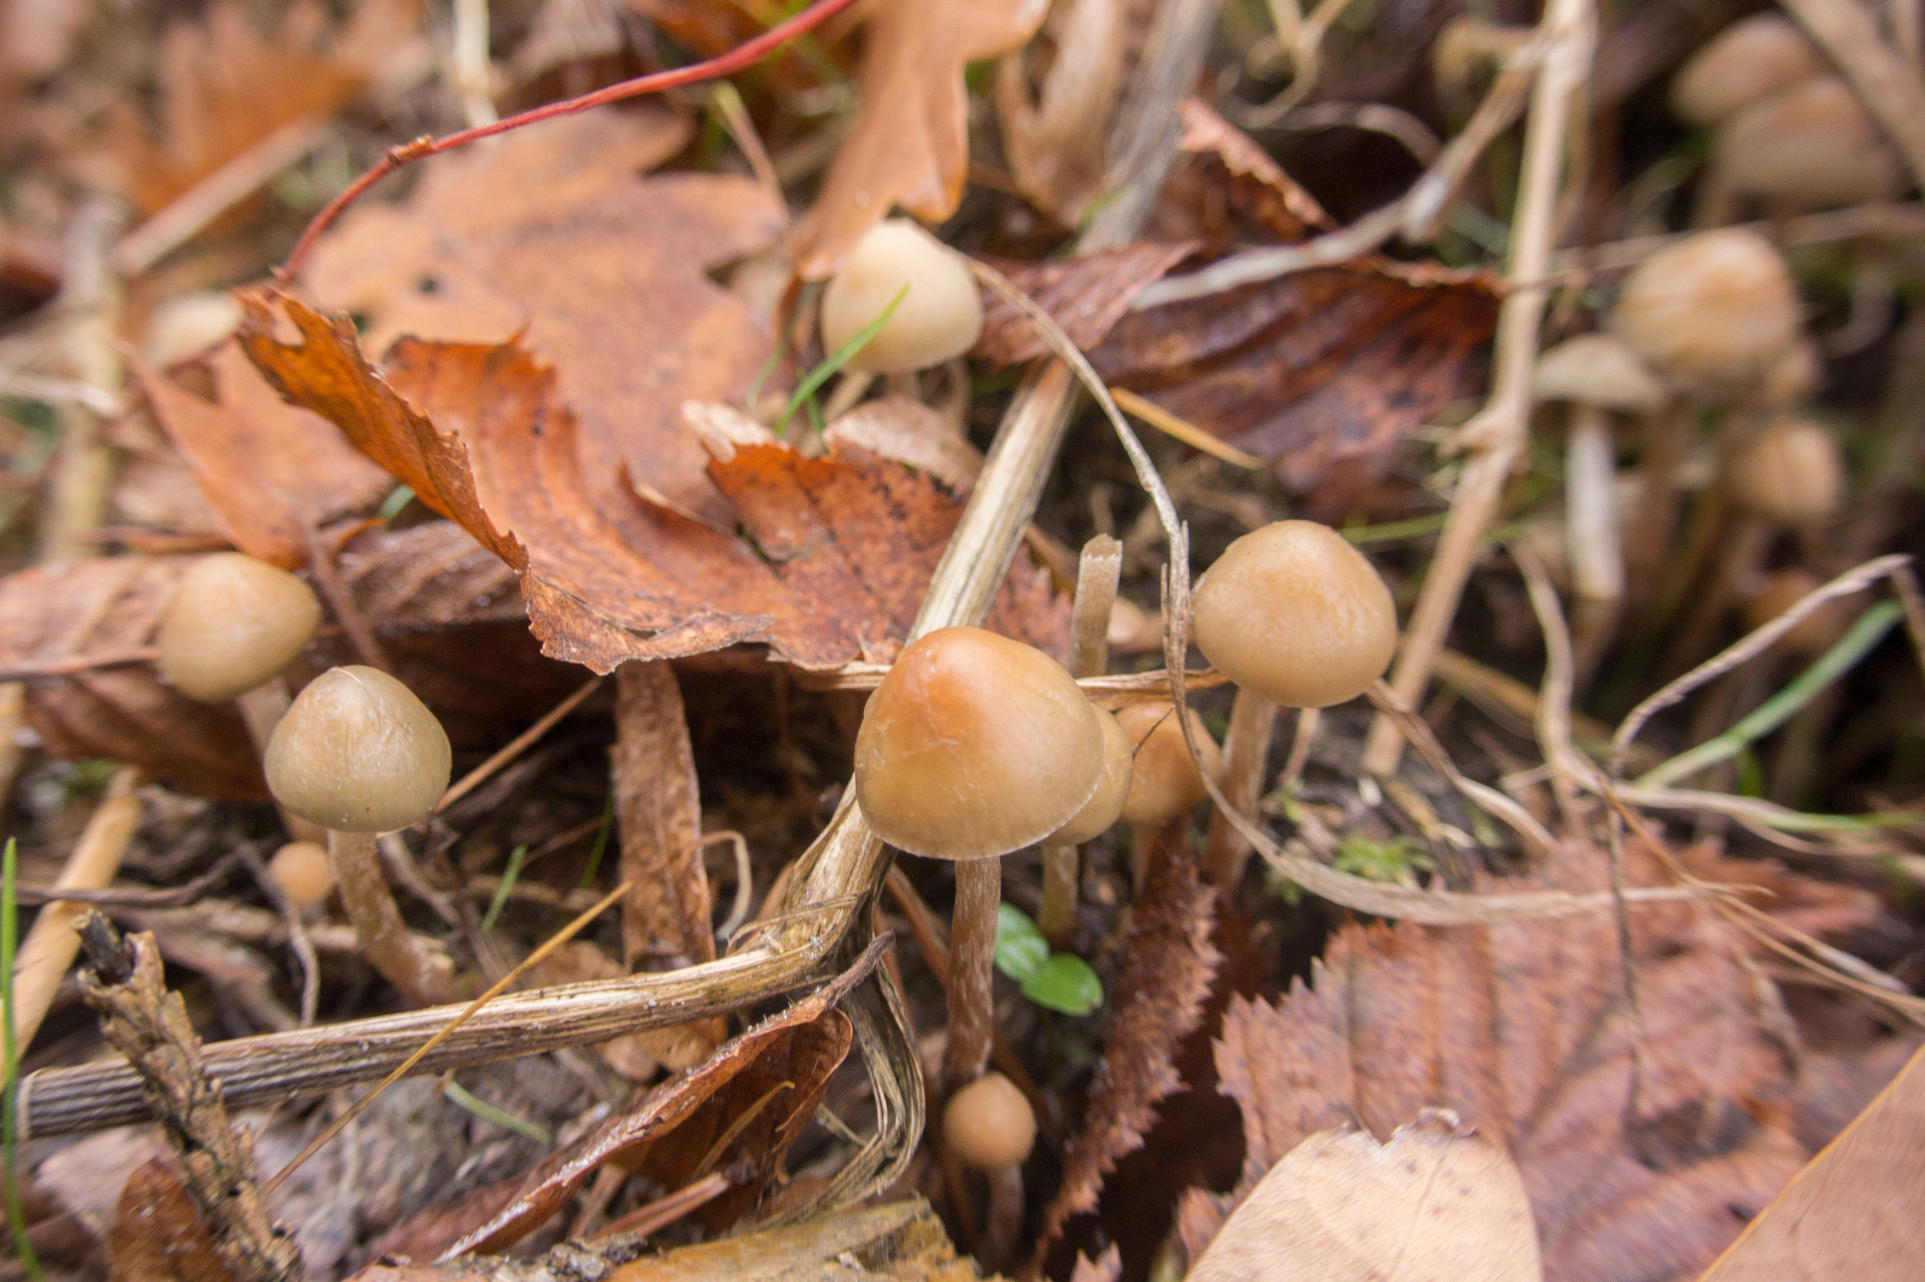
Lysohlávka česká (Psilocybe bohemica). M. Malec 2016, CC BY 4.0

Autor:
Čestmír Vejmola <cestmir.vejmola @czeps.org>
Psilocybin, systematickým názvem O-fosforyl-4-hydroxy-N,N-dimetyltryptamin, je obsažen v řadě halucinogenních hub (např. rody Psilocybe, Copelandia, Panaeolus, Conocybe) a téměř vždy se užívá v této své přirozené podobě. Psilocybinové houby byly pravděpodobně součástí lidské historie po mnoho tisíciletí. Užívali je domorodí Američané, převážně ve Střední Americe, ale také v oblastech sahajících až daleko na jih, k Chile. Z období okolo 5000 let př. n. l. se dochovaly starověké malby vyobrazující houbami pokryté postavy, nalezené v jeskyních Tassili severního Alžírska. Ve Střední i Jižní Americe se z pozdější doby nacházejí chrámy „bohů hub“ a kameny tesané do jejich tvaru. První psané zmínky obsahují rukopisy a malby španělských kolonizátorů Mexika ze šestnáctého století – popisují a vyobrazují posvátné houby užívané při rituálech nazývané teonanácatl. Tyto houby roku 1956 Robert G. Wasson dovezl do Evropy, aby z nich Albert Hofmann izoloval účinnou látku – psilocybin [2]. Následovalo několikaleté období výzkumu psychoaktivních účinků, dokud nebyl psilocybin, spolu s LSD a ostatními psychedeliky, postaven mimo zákon roku 1968.

Účinky
Po požití je střevní sliznicí absorbováno kolem 50 % celkového množství. Aktivně psychedelicky působící psilocin vzniká z psilocybinu až v zažívacím traktu. Typická dávka (perorálně) je okolo 15 mg ± 0,2 mg/kg. Účinek nastupuje během 20–40 min, s maximem v 60–90 min, a trvá 4–6 h [3]. Intenzita a délka působení je závislá na dávce. Psychicky zaznamenatelná dávka může být již od 3 mg: jasnější barvy, „šimrání“ v břiše, hudba může znít bohatší a živější. Za dávku spolehlivě psychoaktivní se považuje 3–10 mg: barvy a kontury se stávají jasnými, běžné předměty upoutávají pozornost, okolí se začíná hýbat a „dýchat“. Za zavřenýma očima se zjevují dvourozměrné geometrické obrazce. Obvyklé jsou neuspořádané návaly myšlenek, porušení krátkodobé paměti a značné zvýšení abstraktního myšlení. Po dávkách nad 10 mg dochází k velice jasným vizím, vše se hýbe, na stěnách a plochách jsou vidět kaleidoskopické a fraktální vzory. Člověk si může být více vědom činnosti vnitřních orgánů nebo jinak vnímat a cítit části těla. Je citlivější na tváře, gesta a změny ve svém okolí. Za zavřenými víčky se zjevují vibrující, dýchající, barevné mnoharozměrné vzory, často s motivy krajin, budov, bytostí a vzpomínek. Nastává tzv. smyslová synestezie – je např. „vidět zvuk“ (zvukový podnět vyvolá zrakový vjem). Odhad času je silně narušený a jednoduché úkony, jako například chůze nebo řeč, se stávají obtížnými. Silné dávky přes 25 mg již způsobují spíše niterné prožitky, tj jedinec je ponořen do „vnitřního světa“. Předměty se slévají s ostatními předměty a promlouvají k člověku. Začíná docházet ke ztrátě kontaktu s vnější realitou, čas ztrácí význam, smysly spolu splývají. Nastávají hluboké změny ve vnímání sebe sama, může se rozpustit hranice mezi vlastní osobností a okolním světem. Společné bývají introspektivní reflexe s hlubokými, někdy i bolestnými vhledy do sebe sama, do povahy lidstva nebo vesmíru. Dávka 50 mg by mohla být považována za pomyslnou hranici „nasycení“, za níž jsou rozdíly zanedbatelné: dochází k celkové ztrátě smyslového spojení s okolním světem i vlastní identity. Čas se zdá nekonečný a člověk splývá s prostorem i celým vesmírem. Uživatelé tento stav popisují jako všeobsahující přítomnost, univerzální moudrost, boha, lásku, prázdnotu, transcendentní jednotu či osvícení. Stav může vyústit v prožitek smrti a znovuzrození doprovázený patřičnými pocity silné úzkosti anebo radosti. V některých případech je vyvrcholením mystická extáze, v níž se ve zdánlivě nekonečném okamžiku zdají být veškeré spory smířené, všechny otázky zodpovězené, všechny chtíče uspokojené či irelevantní a veškerá existence je zahrnuta v jediném prožitku, ve kterém se zdá být neomezená, věčná a nepopsatelná [3, 4].
V lidském těle lze psilocybin i psilocin detekovat v krevní plasmě 20–40 min po perorálním (ústním) podání. Maximálních hodnot je dosaženo mezi 80–105 minutami a detekovat ho lze ještě 6 hodin. Většina se vyloučí během 3 hodin, do 24 hodin je vyloučen úplně (± 65 % je vyloučeno močí, dalších 15–20 % žlučí a stolicí) [5, 6]. Z hlediska účinnosti (tzn. jaké dávky je třeba pro vyvolání srovnatelného účinku) je psilocybin 45krát méně účinný než LSD a 66krát účinnější než meskalin [7]. V porovnání s LSD a meskalinem je dle výpovědí psilocybinová zkušenost vlídnější – méně „doráží“ na psychiku člověka a nemá tendenci ho izolovat, spíše naopak: má sklon vytvářet vztahy mezi lidmi a vtahovat je do komunikace [3].

Rizika
Ve vysokých dávkách může vyvolat třes, závratě, slabost, ospalost, zívání, parestezie (mravenčení), nevolnost a zvracení. Psilocybin není toxický, nezpůsobuje poškození žádného orgánu ani nenavozuje závislost. Při jeho užívání ve formě hub je však třeba opatrnosti, protože houby mohou obsahovat dosud neprozkoumané látky, které mohou zatěžovat játra. Kombinace lysohlávek s alkoholem a léky tak mohou být potenciálně nebezpečné. K účinku psilocybinu vzniká okamžitá tolerance, která při opakovaném užívání v krátkém odstupu (méně než 48 hodin) může vést k úplné ztrátě účinnosti. Stejného efektu lze dosáhnout při stejné dávce až po delším časovém odstupu (v řádu dní). V případě kombinování s jinými klasickými psychedeliky dochází i ke zkřížené toleranci (např. po požití LSD vznikne tolerance i k psilocybinu) [2]. Je znám jediný sporný případ úmrtí v důsledku předávkování (muž, požil syrové P. semilanceata několikrát v průběhu dne, celková odhadovaná dávka 150 mg) [8]. Pro potkany je smrtelná dávka přibližně 640krát vyšší než dávka účinná [2]. Rizika užití psilocybinu jsou vždy spojená s jeho psychickými účinky, nikoliv fyzickými. Může dojít ke zkreslenému vnímání jakéhokoliv smyslového vjemu, pojetí sebe sama i světa kolem. Nejnebezpečnějším možným důsledkem je stav všeobecně známý jako „bad trip,“ který je charakterizován náhlou úzkostí a strachem. Může se vystupňovat ve znepokojující stavy paniky a paranoie doprovázené pseudohalucinacemi. Dle Timothy Learyho je každý bad trip spojen se strachem ze ztráty vlastního já, a snaha si jej udržet tento stav prohlubuje (bludný kruh). Smrtelné případy byly zaznamenány při nehodách a výjimečně v situacích, kdy byl dotyčný přesvědčen o svých nadlidských schopnostech, například schopnosti létat. V roce 2015 bylo na vzorku 135 000 lidí jasně naznačeno, že užívání psilocybinu (na rozdíl od např. marihuany) nezvyšuje pravděpodobnost rozvoje jakýchkoliv psychických problémů či poruch, ani nemůže být spojováno se sebevražednými sklony [9].
V žebříčku multikriteriálního hodnocení nebezpečnosti (pro uživatele samotného i pro společnost) dvaceti nejčastěji zneužívaných drog se psilocybin nachází na posledním místě se šesti výslednými body (pro srovnání: alkohol 72, heroin 55, crack 54, přičemž vyšší hodnota značí vyšší nebezpečnost) [10]. Nejčastěji v důsledku nezodpovědného (špatný set a setting) nebo dlouhodobého užívání se mohou ojediněle vyskytnout tzv. „flashbacky“ (krátkodobý návrat stavu jako po požití drogy či prožitek negativních emocí spojených s traumatickým zážitkem při intoxikaci) nebo zcela výjimečně HPPD (hallucinogen persisting perception disorder) – přetrvávající porucha vnímání, která se většinou projevuje jako geometrické vizuální halucinace, falešné vnímání pohybu v periferiích zorného pole, záblesky barev, intenzivnější barvy, stopy pohybujících se objektů, pozitivní paobrazy, světelné kruhy kolem předmětů atp. Výskyt této poruchy je extrémně vzácný a v odborných kruzích se vedou diskuse, zda se po intoxikaci psilocybinem vůbec vyskytuje [11-13].

Terapeutické využití
Četné studie dokládají významné dlouhodobé pozitivní změny v osobním životě spojené s užitím psychedelik. Většina z dotazovaných uvádí tuto zkušenost jako jeden ze svých nejvýznamnějších osobních zážitků vůbec. Zaznamenány jsou pozitivní změny v pohledu na svět, subjektivních hodnotách, vnímání osobních problémů, vztahu k vlastnímu tělu, ostatním lidem a přírodě, estetickém vnímání a postoji ke změněným stavům vědomí [14–16].
V psychedelické terapii se psilocybin setkal s úspěšností v léčbě neurotických poruch, závislostí [17], úzkosti a obav ze smrti u pacientů v konečném stadiu rakoviny [18, 19]. Prokázáno bylo také zlepšení při použití u obsedantně-kompulzivních poruch [20, 21], deprese [22] a cluster headaches (návaly bolesti hlavy) [23].

Doporučení
Průběh intoxikace předurčuje dávka, okolní prostředí (setting) a aktuální naladění dotyčného (set). Set v sobě zahrnuje vše, co si každý z nás s sebou nese – strukturu osobnosti, svou momentální náladu, očekávání a zkušenosti. Setting představuje prostředí, v jakém se zrovna nacházíme – naše okolí, jeho známost, počasí, denní doba, počet zúčastněných a náš vztah s nimi. Zásadní je také nekombinovat psilocybin s jinými drogami, především alkoholem. Vzhledem k obvyklému způsobu užívání (plodnice hub) je třeba dbát zvýšené opatrnosti při případném sběru. Právě záměny s jinými druhy hub představují největší riziko spojené s jejich požíváním. Pozornost je nutné věnovat i výši dávky. Obsah účinné látky v houbách se totiž předem dá jen těžko určit. Velice hrubě lze přepočítávat množství lysohlávek jako: 10 g čerstvých = 1 g sušených = 10 mg účinné látky. Běžným důsledkem užití psilocybinu je sucho v ústech, mizí potřeba jíst a spát, častý je nekontrolovatelný smích.
Obecně je v průběhu intoxikace psychedelickými látkami vhodná přítomnost osoby, která je obeznámena s množstvím a typem užité látky a dohlíží na intoxikovaného. Tato osoba by měla mít s užitím psychedelik vlastní zkušenost. Zejména u vyšších dávek je vhodné tiché prostředí s bezpečným zázemím a přítomnost asistenta (sittera), který se plně věnuje jednomu intoxikovanému jedinci. V případě silných úzkostných reakcí je třeba zajistit prostředí s minimem okolních podnětů a psychoterapeutickou pomoc. Až v druhé řadě je vhodné přistoupit k nouzové první pomoci podáním anxiolytika diazepamu či antipsychotika quetiapinu lékařem (antipsychotikum haloperidol naopak úzkostnou reakci zesiluje).
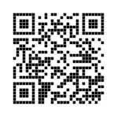 | Nejnovější verzi factsheetu naleznete vždy na https://czeps.org/factsheety případně pomocí QR kódu.

Použitá literatura
[1] R. Metzner, Sacred Mushroom of Visions: Teonanácatl. Rochester, Vermont: Park Street Press, 2005.
[2] F. Tylš, T. Páleníček, and J. Horáček, “Psilocybin - Summary of knowledge and new perspectives,” Eur. Neuropsychopharmacol., vol. 24, pp. 342–356, 2014.
[3] P. Stafford, Encyklopedie psychedelických látek, Volvox Globator, 1997.
[4] L. Grinspoon and J. B. Bakalar, Psychedelic Reflections, 1. ed. New York: Human Sciences Press, Inc., 1983.
[5] F. Hasler, D. Bourquin, R. Brenneisen, and F. X. Vollenweider, “Renal excretion profiles of psilocin following oral administration of psilocybin: a controlled study in man.,” J. Pharm. Biomed. Anal., vol. 30, no. 2, pp. 331–9, Sep. 2002.
[6] T. Passie, J. Seifert, U. Schneider, and H. M. Emrich, “The pharmacology of psilocybin.,” Addict. Biol., vol. 7, no. 4, pp. 357–364, 2002.
[7] A. B. Wolbach, E. J. Miner, and H. Isbell, “Comparison of Psilocin with Psilocybin , Mescaline and LSD-25,” Psychopharmacologia, vol. 223, no. 3, pp. 219–223, 1962.
[8] A. Gerault and D. Picart, “Intoxication mortelle a la suite de la consommation volontaire et en groupe de champignons hallucinogenes,” Bull.Soc. Mycol. France, t. 112, p.1-14, 1996. [Online]. http://www.lycaeum.org/drugs.old/plants/mushrooms/fatal-report.html. [Acces.: 02-Apr-2014].
[9] P.-Ø. Johansen and T. S. Krebs, “Psychedelics not linked to mental health problems or suicidal behavior:
A population study,” J. Psychopharmacol., vol. 29, no. 3, pp. 270–279, 2015.
[10] D. J. Nutt, L. A. King, and L. D. Phillips, “Drug harms in the UK: A multicriteria decision analysis,” Lancet, vol. 376, no. 9752, pp. 1558–1565, 2010.
[11] R. J. Strassman, “Adverse Reactions to Psychedelic Drugs - A Review of the Literature,” J. Nerv. Ment. Dis., 1984.
[12] J. Halpern, “Hallucinogen persisting perception disorder: what do we know after 50 years?,” Drug Alcohol Depend., vol. 69, no. 2, pp. 109–119, 2003.
[13] J. van Amsterdam, A. Opperhuizen, and W. van den Brink, “Harm potential of magic mushroom use: a review.,” Regul. Toxicol. Pharmacol., vol. 59, no. 3, pp. 423–9, Apr. 2011.
[14] R. R. Griffiths, M. W. Johnson, W. a. Richards, B. D. Richards, U. McCann, and R. Jesse, “Psilocybin occasioned mystical-type experiences: immediate and persisting dose-related effects,” Psychopharmacology (Berl)., vol. 218, no. 4, pp. 649–665, 2011.
[15] R. L. Carhart-Harris and D. J. Nutt, “Experienced drug users assess the relative harms and benefits of drugs:
a web-based survey,” Journal of Psychoactive Drugs, vol. 45, no. 4. pp. 322–328, 2013.
[16] R. R. Griffiths, W. a. Richards, U. McCann, and R. Jesse, “Psilocybin can occasion mystical-type experiences having substantial and sustained personal meaning and spiritual significance,” Psychopharmacology (Berl)., vol. 187, no. 3, pp. 268–283, 2006.
[17] M. P. Bogenschutz, A. A. Forcehimes, J. A. Pommy, C. E. Wilcox, P. C. R. Barbosa, and R. J. Strassman, “Psilocybin-assisted treatment for alcohol dependence: A proof-of-concept study,” J. Psychopharmacol., vol. 29, no. 3, pp. 289–299, 2015.
[18] L. Grinspoon and J. B. Bakalar, “The psychedelic drug therapies.,” Curr. Psychiatr. Ther., vol. 20, pp. 275–283, 1981.
[19] C. S. Grob, A. L. Danforth, G. S. Chopra, M. Hagerty, C. R. McKay, A. L. Halberstadt, and G. R. Greer, “Pilot study of psilocybin treatment for anxiety in patients with advanced-stage cancer.,” Arch. Gen. Psychiatry, vol. 68, no. 1, pp. 71–78, 2011.
[20] F. a Moreno, C. B. Wiegand, E. K. Taitano, and P. L. Delgado, “Safety, tolerability, and efficacy of psilocybin in
9 patients with obsessive-compulsive disorder.,” J. Clin. Psychiatry, vol. 67, no. 11, pp. 1735–1740, 2006.
[21] H. L. Leonard and J. L. Rapoport, “Relief of obsessive-compulsive symptoms by LSD and psilocin,” Am. J. Psychiatry, vol. 144, no. 9, pp. 1239–40, 1987.
[22] F. X. Vollenweider and M. Kometer, “The neurobiology of psychedelic drugs: implications for the treatment of mood disorders,” Nat. Rev. Neurosci., vol. 11, no. 9, pp. 642–651, 2010.
[23] R. A. Sewell, J. H. Halpern, and H. G. Pope, “Response of cluster headache to psilocybin and LSD,” Neurology, vol. 66, no. 12, pp. 1920–1922, 2006.
[24] M. Johnson, W. Richards, and R. Griffiths, “Human hallucinogen research: guidelines for safety.,” J. Psychopharmacol., vol. 22, no. 6, pp. 603–620, 2008.
[25] K.Gotvaldová. “Analýza psychoaktivních látek v houbách rodu psilocybe metodou LC-MS”. Prezentace výsl. bc. práce, 2017.

